Назва конкурсу: Всеукраїнський конкурс “Шкільна бібліотека”
Номінація:“Майстер бібліотечної справи”
Тема роботи: ”Організація шкільного дозвілля у бібліотеці школи”
Автор: Гудзь Мар’яна Володимирівна
Комунальний заклад Острівська ЗОШ І-ІІІ ступенів Тернопільської районної ради Тернопільської області

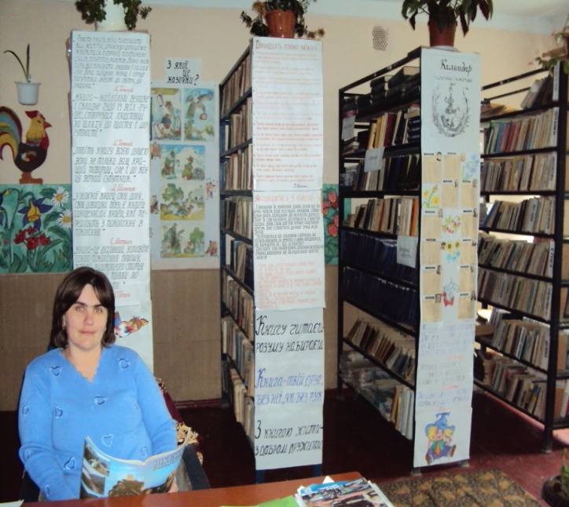
Опис власного досвіду роботи бібліотекаря

Скільки в небі зірочок,
Скільки в лісі квіточок,
Скільки крапель у Дніпрі,
Стільки книг є на Землі!
Дозвілля школярів — це основна проблема, над якою працює весь колектив. Саме у сучасному світі, збагаченому різноманітними носіями інформації, дуже важко прищепити любов до класики - книжки. Тому мною і була обрана ця проблема. Основною метою є для мене:
- навчити учнів користуватися картотекою, розуміти різні течії у літературі, мистецтві, культурі;
- розвивати навички усного та писемного мовлення,підводити підсумки;
- виховувати почуття прекрасного, любов до книжки.
Основне завдання вчителя початкових класів навчити дитину писати і читати, а основне завдання шкільної бібліотеки і бібліотекаря зокрема – навчити дитину любити книгу, учнів - читачів користуватися бібліотекою, її фондами.
Усю роботу я проводжу згідно річного плану школи та перспективного плану. Активними читачами стали майже усі учні школи, вчителі та інші співробітники. В обслуговуванні читачів та популяризації книги використовую різноманітні форми роботи по мірі можливості впроваджую новітні технології. Серед індивідуальних форм роботи з читачами є бесіди різного характеру, диспути на різну тематику, лекторії, різноманітні літературні вечори.
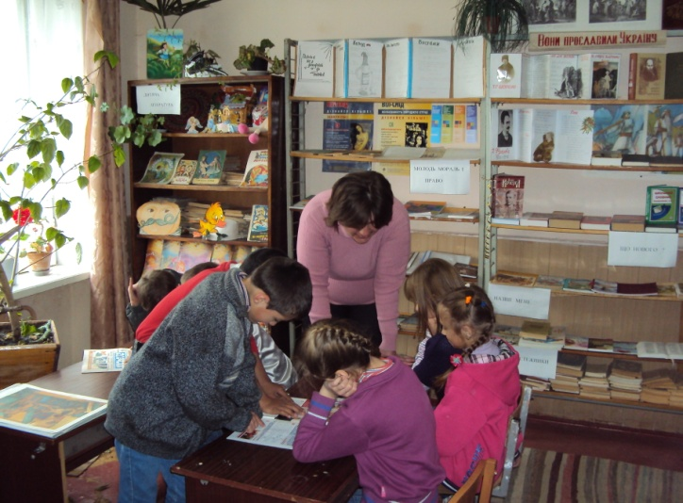
Бесіда при записі в бібліотеку дає можливість зібрати відомості про учня, що бажає стати читачем бібліотеки. Під час цієї бесіди я знайомлю з правилами користування, можливостями та ресурсами бібліотеки.

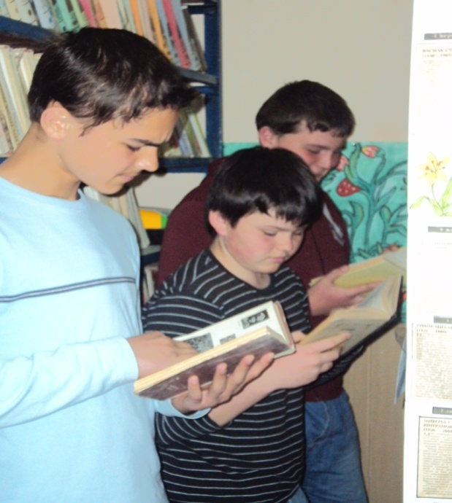
Бесіда про рекомендовану літературу. Під час її проведення бібліотекар враховує зміст книги, рівень читацького розвитку учня, його інтерес до літератури різних типів та жанрів. Розповідаючи про художні твори, я стараюся зацікавити учнів, щоб їм цікаво було прочитати книгу.
Бесіда про прочитану книгу. ЇЇ мета - дізнатися чи зрозуміла дитина дану книгу. У діалозі про пізнавальну книгу бібліотекар має поцікавитися, яку практичну користь вона принесла у навчальному процесі, а в діалозі про художній твір – враження, які отримав учень від прочитаної книги. Оцінка книги, яку дав читач, може бути використана в бесідах з іншими (Див. схема 1).
До форм індивідуального обслуговування відносяться і консультації, що включають питання підвищення інформаційної компетентності читачів. Наочні форми інформування і рекомендації літератури базуються на показі нових надходжень актуальних для школи тем. Найчастіше мені доводиться готувати книжкові виставки.
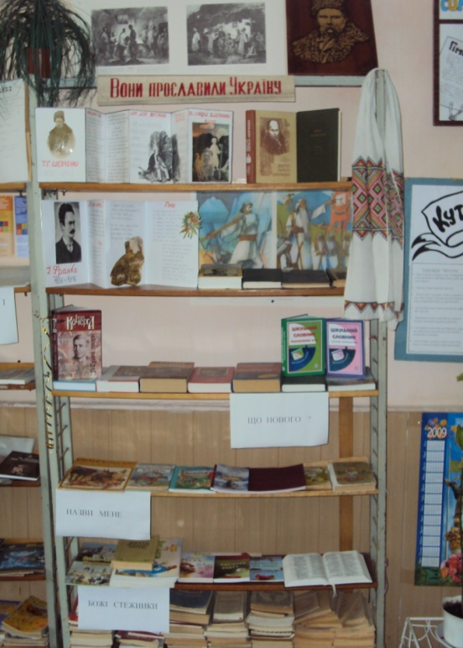
Книжкові виставки почали практикуватися в середині ХІХ століття і стали найбільш поширеною формою популяризації книги. Розташовую літературу на полицях в залежності від її важливості та послідовності висвітлення питання. Ілюстрації ставлю поряд із книгами, до змісту яких вони мають відношення. Систематичність розташування матеріалу повинна поєднуватися з виразністю показу, тому враження від виставки складається перш за все від обкладинок книг: наскільки вони яскраві, привабливі, настільки вони підкреслюють і розкривають тему.
Виставка має експонуватися протягом певного часу. Вона покликана пробуджувати у читачів інтерес до літератури (Див. схема 2). Виставка також має розкривати школярам книжкові фонди бібліотеки. На книжкових виставках, які влаштовуються для школярів молодшого шкільного віку стараюся поставити нові книжечки, щоб зацікавити малечу. В бібліотеці є малюнки до відомих казок, де діти вгадують, що це за казка. Нові підручники, які надходять у бібліотеку знаходять своє місце на виставці «Нові надходження». У бібліотеці є постійно діючі виставки :
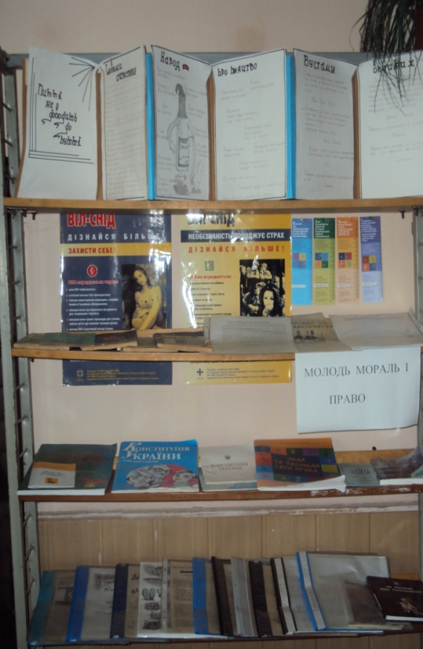
«Вони прославили Україну» - де зібрані твори видатних українських письменників (Т.Шевченка, І.Франка, Л.Українки та інші), а також виставка під назвою «Молодь, мораль і право» - оформлена розгортка про шкідливі звички, реферати на різні теми ,а також конституція про права дитини. «Увага екзамен!» - виставка для учнів випускних класів.
Значна робота проводиться шкільною бібліотекою в рамках акції «Живи, книго!». Це зокрема, рейди-перевірки підручників, акції « Подаруй книгу бібліотеці»
При проведенні акції «Живи, книго!» важливим є створення умов для збереження книг та підручників, проведення різних форм роботи серед учнів та батьків з питань формування культури читання, бережливого ставлення до книги (Див.дод.1).
Упродовж навчального року книжковий фонд бібліотеки поповнювався новими підручниками і художньою літературою, періодичними виданнями .
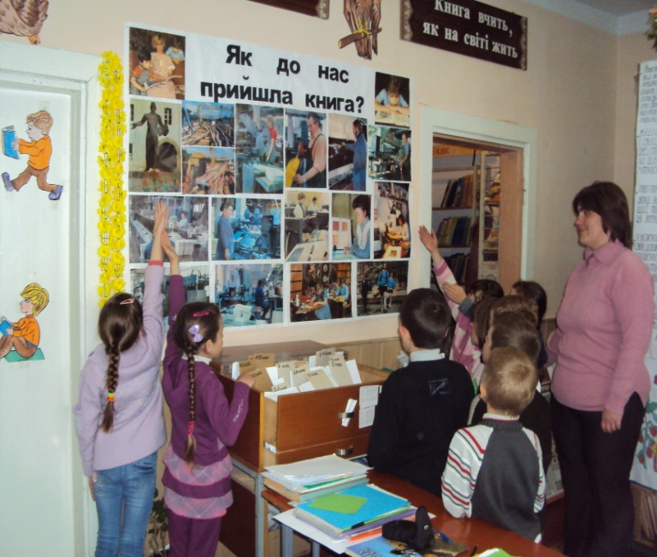
Бібліотечний актив бере активну участь в організації екскурсії до бібліотеки, ремонті книг, проведені масових заходів. Для учнів 1 класу було організовано екскурсію до бібліотеки, де проводилися бесіди: «Знайомство з бібліотекою», «Правила користування бібліотекою», а також побачили естетично оформлену наочну агітацію: «Як до нас прийшла книга» (Див.дод.2). В молодших і старших класах проводяться бібліотечні уроки: «З чого складається книга», «Корисно знати кожному», «Бібліографія – помічник у доборі книг», «Стародавні книги», «Перша бібліотека на Русі», «Книги рекордсмени», «Помічники у виборі книг», «Довідкова література» (Див.дод.3, 4, 5, 6, 7, 8) .
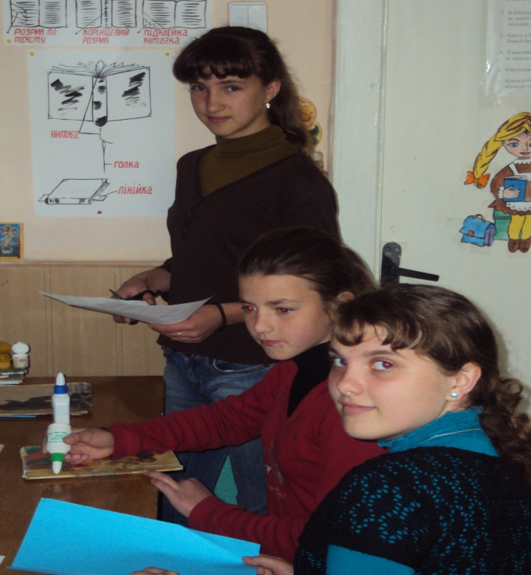
Серед добрих 20 справ зроблених школою з нагоди 20-річчя незалежності України є і мої справи, а саме:
-підписка газети «Чорнобильський дзвін»;
-акція «Подаруй книжку випускнику».
Упродовж навчального року пости бережливих здійснюють перевірку підручників. Результати перевірки оголошуються на лінійці. Пости бережливих створені у кожному класі. Зроблено аналіз забезпечення учнів підручниками. Замовлено підручники на наступний навчальний рік.
В школі організовано роботу із залученням дітей до ремонту книг. У бібліотеці діє «Книжкова лікарня», в якій учні «лікують» книги, дарують їм друге життя (Див. дод. 11). Книжки – як люди: народжуються, живуть, старіють. Приходячи до першого класу, діти отримують підручники. Саме з цього моменту класоводи , класні керівники разом з бібліотекарем працюють над вихованням культури читання книг та бережливого до них ставлення. Ми вчимо дітей бути відповідальними, дбайливими, акуратними. В бібліотеці оформленні стенди : «Куточок читача», «Живи, книго!».
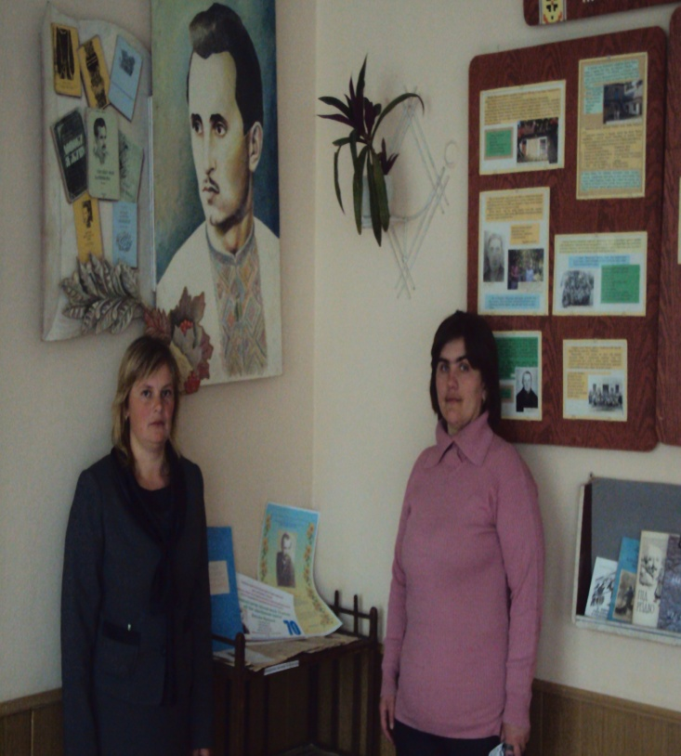
У своїй роботі я співпрацюю з методистом районного відділу освіти, районною бібліотекою.
Працюючи в тісному контакті з педагогічним колективом школи, я систематично інформую вчителів – предметників, класоводів, класних керівників про нові надходження літератури, підручників, періодичних видань (Див. схема 3). Я беру активну участь у роботі педрад, на яких роблю огляди нової літератури. Допомагаю вчителям у проведенні предметних тижнів.
Підбирається необхідна література для повідомлень. У пригоді стають тематичні папки з підібраним матеріалом за різноманітними темами: « Біль, смуток – Чорнобиль», «Молодь обирає здоровий спосіб життя», «Письменники рідного краю» , «Правда про голодомор» та інші.
У школі є кімната-музей імені Василя Ярмуша. Протягом навчального року я із керівником музею Кожушко Оксаною Казимирівною проводжу тематичні вечори, екскурсії, краєзнавчі подорожі.
Значне місце відводжу поповненню книжкових фондів. По мірі надходження літератури своєчасно проводжу її облік. Організовано проходить здача та видача підручників учням школи.
Постійно працюю над підвищенням свого фахового рівня, займаюся самоосвітою, слідкую за новинами, що з’являються у газеті «Освіта України», Інформаційному збірнику Міністерства освіти і науки України.
Таким чином робота кожної ланки у школі є ефективною,а бібліотекаря найважливіша,бо у книгах є усі знання. Я задоволена результатами своєї роботи тому,що діти є постійними читачами,ведуть з бажанням читацькі щоденники,беруть активну участь в житті шкільної бібліотеки,пізнають літературу рідного краю,вчаться творчо висловлювати думку про прочитане.
Дуже часто чую слова подяки від колег по роботі,батьків,студентів-практикантів за надану вчасно інформацію. Моє життєве кредо: «Вчись і вчи інших того, що вмієш сам».

Додаток 1

План проведення шкільного туру
Всеукраїнської акції «Живи, книго !»
в Острівській ЗОШ І-ІІІ ст.
- Створення комісії з проведення огляду – конкурсу «Живи, книго!»
- Розподілення обов’язків серед членів бібліотечного активу.
- Бібліотекарю і класним керівникам своєчасно видати книги учням, отримати навчальну літературу.
- Розробити критерії шкільного змагання «Живи,книго!»
- Результати відтворювати на стенді «Живи, книго!»
- В кожному класі оформити куточок «Живи, книго!»
- Організувати роботу класних «Постів бережливих
- Класні змагання між учнями зі збереження навчальної книги.
- Конкурс творчих робіт «Моя улюблена книга»
- В останній день місяця проводити в бібліотеці санітарний день.
- Провести тиждень дитячої та юнацької книги в школі.
- Підвести підсумки огляду – конкурсу «Живи, книго!» в кінці навчального року.
- Відзначити найбільш активних учасників огляду – конкурсу.
- Періодично інформувати учнів школи, батьків на загальношкільних лінійках і батьківських зборах.
Бережи книгу !!!
- Носи книги в папці або обгорнутим папером.
- Вдома відведи їм місце на книжковій полиці.
- Читай книги за чистим столом.
- Перегортай сторінки книги за правий верхній куток.
- Щоб не загубити місце в книзі,де ти закінчив читати, встав закладку.
- Прочитані книжки поверни до бібліотеки. Їх чекають інші читачі.
- Не перегинай книгу під час читання.
- Якщо книга порвалася – обов’язково підклей її.

Не можна!!!
1.Перегинати книгу.
2.Робити записи на сторінках.
3.Замість закладки користуватися ручкою чи лінійкою.
4.Учні повинні самостійно переглядати і справедливо оцінювати своє ставлення до книги.
5.Всім учням слід брати активну участь в операції «Живи, книго!»
Додаток 11

Подаруємо книжці друге життя

Якщо обкладинка книги забруднилася
Обкладинку книги можна протерти вологим ватним тампоном. Дуже брудну таку обкладинку протирають вологим тампоном,на який нанесено трохи прального порошку. Потім обкладинку протирають чистою, м’якою, вологою тканиною до чистоти.
Потрібно слідкувати, щоб вода не потрапила на сторінки книги!
Коленкорову обкладинку протирають якісною гумкою.
Паперову обкладинку краще не чіпати. Брудну паперову обкладинку краще всього обклеїти новим папером.
Якщо ви хочете, щоб ваша паперова обкладинка не забруднювалася
Основа — цупкий картон за розміром обкладинки книги. Його обтягують декоративною тканиною, наприклад, оксамитом, обклеюють кольоровим папером. Ті частини оправи, які несуть найбільше декоративне навантаження, оздоблюють шкірою. Найчастіше – це корінці, куточки тощо.
Назву книжки складають із літер, наклеєних на корінець.

Якщо форзац відклеївся від блока
На складений форзац кладуть аркуш паперу, відступивши від згину форзацу на 3-4 міліметри. Відкрите місце акуратно змазують крохмальним клейстером, потім, знявши аркуш паперу, закривають книгу й кладуть під гніт на кілька годин, доки не висохне клей.

Якщо форзац розірвався посередині
Деякі діти склеюють форзац смужкою паперу. Але це не надійний спосіб. Краще за все розірваний форзац замінити новим.
Для цього потрібно розкрити книгу на першій сторінці блока і взяти книгу двома руками. Великі пальці лежать зверху: один на внутрішній стороні складеного форзацу, другий на першому аркуші блока.
Обережно закривайте книгу. Великі пальці нічого не стискають. Книга закрита. Великі пальці опинились поруч приблизно в середині книги. Міцно притискаєте великі пальці до форзацу і блока і повільно розкривайте книгу. З деякими зусиллями форзац відклеюється від блока. Тепер виймайте не потрібну половину форзаца.
Із альбому для малювання беремо великий аркуш паперу і складаємо його вдвоє.
Складений удвоє новий форзац повинен бути за своїм форматом трохи більше формата блока.
На складений форзац кладемо аркуш паперу,відступивши від згину на 5 -6мм. Відкрите місце змазується крохмальним клейстером. Потім знімаєте лист паперу й прикладаєте змазаною стороною до корінцевого краю блока.
Чистенькою тканиною пригладили форзац до блока.
Перегорнули блок новим форзацом до низу й ножем акуратно відрізали краї форзацу, що виступають за межі кришки. Книжний блок може бути за лінійку.
Обрізаний форзац тепер треба приклеїти до палітурки. Беремо клей ПВА і змішуємо з крохмальним клейстером.
Наносять клей на форзац від центру до країв, ніби променями. Залишилося останнє – закрити обкладинку. Правою рукою беруть кришку,яку треба опустити на форзац, і, злегка натягуючи, акуратно її опускають, слідкуючи при цьому, щоб краї нового форзацу пройшли по краях старого форзаца.

Бібліотечні правила
1.В бібліотеці необхідно вести себе тихо, так як шепіт і шурхотіння заважає іншим читачам.
2.Книгу в бібліотеку треба повертати вчасно. Книга береться лише на 10 днів.
3.З книгами потрібно поводитися бережно, щоб їх змогли прочитати більше дітей.
4.Книги, взяті в бібліотеці, не можна губити.
5.Книги в бібліотеці потрібно ставити на те місце, де ти їх взяв.
Єдині вимоги щодо збереження підручників

1.Усі підручники слід утримувати в охайному стані.
2.Треба тримати підручники в окремій обкладинці, або обгорнути папером, виготовити куточки.
3.Не можна загинати аркуші, обов’язково треба користуватися закладкою.
4.Не можна в книгу класти об’ємні предмети(ручки, олівці тощо.)
5.Перш ніж узяти до рук підручник, слід вимити руки. Підготувавши урок, книгу ставлять на полицю чи кладуть у портфель.
6.На сторінках підручника робити помітки ручкою або олівцем забороняється.
7.Поводься з підручником так, щоб не було соромно передавати його твоїм молодшим товаришам.

Додатки

Знайомство з бібліотекою (екскурсія)
Мета екскурсії: ознайомити дітей з відділами бібліотеки: здійснити подорож по книжкових полицях абонементу і читального залу. Яскрава, емоційна розповідь про окремі найцікавіші книги, які «живуть» у тому чи іншому розділі книжкового фонду відкритого доступу, сприяють кращому запам’ятовуванню структури відкритого доступу, пробудження інтересу до книги (як правило більшість дітей відразу виявляють бажання прочитати названі книги).
Для закріплення матеріалу заняття в бібліотеці є оформлена розгортка «Як до нас прийшла книга».

Додаток 3

Бібліотечні уроки
“З чого складається книга!”
Кожна книга є наслідком великої колективної роботи авторів і рецензентів, редакторів і художників, працівників видавництв і друкарень.
Автор, створивши книгу, подає її до видавництва у вигляді рукопису, надрукованого на машинці. Видавництво рецензує твір. Технічний і художній редактори видавництва вирішують,як саме треба видати книгу, тобто яким форматом, на якому папері , якими шрифтами книга буде надрукована, які міститиме ілюстрації, як взагалі книга буде оформлена. Видавництво встановлює також ціну книги.
Роботу з книгою треба розпочати з ознайомлення з нею. Ознайомлення з книгою починається з її титульного листа. На ньому вказується автор, черговість видання, місце і рік видання. Все, що можна дізнатися про книжку не читаючи, належить до її довідкового апарату:
- Титульний аркуш ;
- Зміст;
- Передмова;
- Післямова;
- При книжна анотація;
- Ілюстрація або фотографія
Багато для характеристики книги може дати видавнича анотація, яка коротко розкриває зміст книги, її ідейно – наукову цінність та на якого читача вона розрахована. Анотацію вміщують на звороті титульної сторінки або в іншому місці книги.
Кожна книга має свою внутрішню структуру. В ній може бути вступ, частини, глави, розділи, підрозділи, та розграфи і ін.. На кожній сторінці текст поділяється на абзаци. В кінці або на початку книги дається зміст – перелік заголовків ,розділів, підрозділів та ін. частин книги із зазначенням сторінок, на яких вони починаються.
Зміст є своєрідним планом книги, він допомагає розшукувати потрібні матеріали в книзі і дає уявлення про її структуру.
Зміст міститься на початку або в кінці книжки, починає частини або глави, розділи книги та їх розташування на сторінках.
Передмова , як і післямова, є не обов’язково в кожній книжці,але, як правило, є у багатьох виданнях. Передмову частіше пише автор, або редактор. Вона іноді нагадує розширену анотацію. Післямова найчастіше є в книгах, зміст яких наче не закінчено,або якщо доля книжки чи її автора вимагає додаткових пояснень.
Для полегшення роботи з книгою і розшуку потрібних матеріалів у ній деякі видання мають так званий допоміжний апарат. До нього належать коментарі, примітки, іменні та географічні покажчики,словники термінів, календарі подій, хронологічні таблиці, списки літератури тощо.
Примітки друкують на сторінках книги під текстом. Але вони можуть бути вміщені і в кінці книги .
Іменні, предметні, географічні та інші покажчики вміщують найчастіше в кінці книги . Матеріали покажчиків розташовують за алфавітом і після кожного терміну, поняття, власного імені і ін., зазначають сторінку книги або таблиці, де зустрічається цей термін, назва чи власне ім’я .
Багато видань містять бібліографічні матеріали, списки використаної автором або рекомендованої літератури. Списки літератури друкують наприкінці книги або в кінці окремих її розділів, бібліографічні посилання вміщують в кінці сторінок або в кінці розділів, статей чи в кінці книги.
У виданнях, які виходять з ілюстраціями, іноді в кінці книги подають перелік ілюстрацій. Іноді ілюстративні матеріали, репродукції, схеми, географічні карти можуть бути вміщені в кінці книги і мати свою окрему нумерацію.
Ілюстрації та фотографії, вміщені в книзі, несуть вагоме інформаційне навантаження і, так само як анотації, коротко знайомлять читача зі змістом книжки. Та ви не повинні оцінювати видання лише за ілюстраціями, бо самі ілюстрації не дають уявлення про зміст книжки.
Отже, книги за своїм змістом і структурою дуже різноманітні.
Додаток 5

Бібліографія – помічник у доборі книг та інших джерел інформації
З кожним роком у всьому світі зростає кількість друкованої літератури. Їх настільки є багато, що читаючи навіть усе життя , не прочитаєш. З давніх давен люди шукали спосіб управління книжковими багатствами. Складали збірки, хрестоматії кращих творів, пізніше почали складати каталоги, різноманітні списки, покажчики, огляди літератури і статей. І все це, звичайно, називалось бібліографією, а сьогодні – це бібліографічні покажчики.
Завдання бібліографії – це не тільки опис книг : вказати автора, місце і рік видання книги, ай ознайомлення з їх змістом, вибір і рекомендація читачам найкращих книг. Вона допомагає у виборі кращих романів і збірок віршів, п’єс і повістей, творів фантастики і детективів, книг з мистецтва.
Емблемою бібліографії ще в сиву давнину був ключ, а визначення її звучало, як «ключ до всіх знань».
Бібліографічні покажчики по формі і зовнішньому вигляді схожі на звичайні книжки. Але коли відкриваємо і почнемо читати, то одразу помітимо різницю – їх неможливо читати, тому що це перелік книг. І пишуть їх не письменники, а працівники великих бібліотек – бібліографи.
Вибрати цікаву книгу для читання, знайти потрібну літературу для підготовки до уроку чи твору – все це можна зробити за допомогою бібліографічних покажчиків.
За змістом ці покажчики є різні. Одні з них рекомендують літературу з різних галузей знань – це універсальні бібліографічні покажчики. Але більшість їх є тематичні, тобто рекомендують літературу з певної теми.
Як же ж користуватися бібліографічним покажчиками?
Насамперед уважно прочитайте передмову. З неї дізнаєшся з яких розділів складається покажчик, яка література до нього включена. Заглянь також у зміст – це полегшить тобі знайти потрібний матеріал. Подумай, в якому розділі слід шукати потрібну літературу, у ньому є перелік збірки і довідкові книги, які допоможуть вибрати книгу і розібратися в ній. На останніх сторінках в алфавітному порядку подані автори і назви всіх книг, названих в покажчику.
Бібліографічні списки можна помітити на сторінках газет, журналів, коли читаємо цікаві розповіді про нові книги, поради що можна читати Якщо постійно слідкувати за пресою, придивлятись у їх бібліографічні відділи, то завжди можна знати про всі новинки у світі книг.
Неодноразово можна прочитати рекомендовані бібліографічні списки у науково – методичній літературі, навчальних підручниках і посібників. З ким, ви безперечно, зустрічаєтесь і звертаєте увагу дуже часто.
У довідковій літературі також є бібліографічні списки, А чи звернули ви увагу на те, що в них коротко розповідається про щось, а в кінці є список додаткової літератури, щоб розширити ваші знання.

Додаток 6

Стародавні книги
В Афінах уже в V ст. до нашої ери був квартал, який займали книгарні та каліграфи. Кеенофонт писав, що у Греції книги вивозили на продаж навіть за кордон.
Першим Римським книгарем, про якого збереглася достеменна інформація був Публій Клодій Пульхер, який у 57 році до н.е. загинув на порозі своєї книгарні під час міського повстання. У крамниці він продавав сувої пергаменту з творами грецьких і історичних письменників та істориків.
Одним із найвизначніших римських книгарів був приятель Ціцерока Аттік, який мав сотні працівників, які переписували різні твори. У Римських книгарнях пахло шафраном, кедровою олією, якими римляни намагались винищити міль, яка їла папіруси. Сувої тут лежали на полицях, пергаментні обгортки були розмальовані в різні кольори. Кінці дерев’яних поличок , на які намотувалися лівої папірусів, оздоблювалися ґудзиками із слонової кості , золота або срібла. На першому ґудзику висіла табличка з викладом змісту папірусу .
На стіні книгарні розміщували список найважливіших творів, які можна придбати.
Тодішний книгар був одночасно і видавцем книжок. Продаж книжок був досить розвинений і в арабських країнах.

Додаток 7

Перша бібліотека на Русі
Серед пам’яток минулого у стародавньому Києві – славнозвісний архітектурний комплекс – Софія Київська ; його центральна споруда Софіївський собор, закладений ХІ століття за наказом Ярослава Мудрого на честь перемоги над печенігами.
Починаючи з часів Ярослава Мудрого, Софіївський собор стає важливим культурним центром східнослов’янської держави. У Софіївському соборі був свій скрип торій, а також перша відома нам бібліотека, заснована Ярославом Мудрим.
Літописець Ярослава Мудрого повідомляє: «Ярослав же … любив книги і, багато їх переписавши, поклав у церкві святої Софії, котру створив сам».
Портрет князя, якого за прихильність до наук народ прозвав Мудрим, дивиться на нас із кам’яної брили , встановленої вдячними нащадками 1969 року у дворі заповідника, поряд із Софіївським Собором. Цей пам’ятник споруджено на честь заснування Ярославом Мудрим першої бібліотеки. На камені вирізьблено слова з літопису,який звеличує князя за те, що той «сіяв у серцях людей книжні слова».
Київська Русь цінувала книги як найсвятіший скарб. Вважалося, що власники навіть декількох книг володіли величезним багатством. «Повість минулих літ» називає книги «ріками, що наповнюють всесвіт мудрістю незміряної глибини». «Якщо старанно пошукати в книгах мудрість, - відзначав літописець, - то знайдеш велику користь душі своєї».
У стародавніх книгах зустрічаються такі записи : «Горе тому, кто черкает у книг на полях, на том свете бесы исчеркают ему лицо железом».

Додаток 8

Книги - рекордсмени
Перше місце серед бестселерів займає «Книга рекордів Гіннеса», що вперше вийшла друком у жовтні 1995року на замовлення англійської пивоварної кампанії «Гіннес» . Редакторами й укладачами першого видання були Норіс Дбюар Макхуертер і його брат Алан Росе Макхуертер. У середині 1963року сукупний тираж книги 43 мовами досяг 74 мільйони примірників.
Бестселером серед художньої літератури є роман Маргарет Мітчелл «Віднесені вітром» ,що вийшов друком у 1936 році. На цей час продано понад 28 мільйонів примірників цього роману.
Найбільшою книгою у світі є видана у 1976 році у Денвері, штат Колорадо (США), «Суперкнига» , розмірів якої становить 2,74 х 3,07 метра , а вага – 252,6 кілограма , яка налічує 300 сторінок.
Книга з дитячою наукою , «Старий король Коул» розміром 1 х 1 міліметр надрукована тиражем 85 примірників у березні 1985 року видавництвом «Пленіфер прес Пейслі», Шотландія. Сторінки книги можна перегортати тільки за допомогою голки , та й дуже обережно.
Але існує книга це книга менших розмірів. У Політехнічному музеї в Москві зберігається томик віршів Т.Г.Шевченка «Кобзар». Його створив український мікромайстер Микола Сядристий. Книга складається із 12 сторінок, кожна площею 0,6 квадратного міліметра. Перегортати сторінки можна тільки загостреним кінцем людської волосинки. Книга зшита волосинкою, обкладинка зроблена з пелюстки безсмертника. На обкладинці – портрет поета та зображення хати , де він народився, через мікроскоп можна прочитати його поезії.

Додаток 9

Помічники і виборі книг
Тематичні картотеки. Збирають відомості про книги певної тематики. Наприклад, «Моя країна - Українка ». де збираються книги про Україну, про її історичне минуле, краєзнавчий матеріал про Чернігівщину і Прилуччину .В тематичній картотеці зібрані книги тільки з одного питання , в бібліотеці багато книг різної тематики: про спорт, мандрівки, природу та інше.
Як їх знайти? На допомогу приходить систематичний каталог, тобто список книг, які є в бібліотеці.
Каталожна картка – це паспорт книги.
Кожна книга в бібліотеці має свою постійну адресу, своє місце на полиці. За цією адресою її легко знайти.
Адреса книги пишеться у верхньому кутку обкладинки книги, або ж на титульному аркуші. В цій адресі вказана вулиця, де живе книга, номер її будинку (поличка). Вулиця – це розділ, в якому зібрані книги однієї теми.
Більш детальне ділення – квартира, в якій живуть книги – родичі , дуже близькі за змістом. Адресу книги називають шифром. Він також ставиться на каталожній картці.
Картки, однакові за змістом, збираються разом. Ставиться роздільник, щоб відокремити від інших, і на ньому зазначається відділ.
В систематичному каталозі на роздільниках пишеться і цифра і назва.
Рекомендаційні покажчики – це своєрідна картотека , тільки надрукована. Покажчики бувають різної тематики і для різного віку. Бувають різні покажчики : про природу, «Покажчик назв рослин», «Покажчик назв тварин».

Додаток 10

Довідкова література
Довідкова література – це різні енциклопедії, словники, довідники, бібліографічні покажчики, пам’ятки .
Головним путівником по скарбах людських знань – енциклопедії. Слово «енциклопедія» - давньогрецького походження. В перекладі на українську мову воно означає «коло знань» . Це книги , які містять відомості про різні явища природи і суспільного життя. В них стисло викладається те, що відомо людям про народи , які населяють земну кулю, про господарство, техніку, культуру і мистецтво, видатних людей.
Як же користуватися енциклопедіями? Всі повідомлення в енциклопедіях викладаються в статтях – довідниках. Статті не мають спеціальних назв, замість назв дається слово, значення якого потрібно вияснити. Статті - слова розставлені в енциклопедіях за алфавітом . На сторінці кожного тому написані літери, склади або слова, з яких починається і якими закінчується даний том.
Крім універсальних енциклопедій є галузеві енциклопедії,які містять матеріали з якої – небудь однієї галузі знань (географічна, медична).
До довідкових видань відносяться і багато чисельні словники . Якщо вам потрібно дізнатися, як правильно пишеться слово, як його перекласти на іноземну мову чи, навпаки, на рідну ; як пояснити значення слова, ви звертаєтесь до словників. Якщо вам потрібні короткі відомості про предмет, поняття, ви звертаєтесь до словників. Якщо вам потрібна детальна, непоширена інформація, ви звертаєтесь до енциклопедій.
Кожний словник – це зібрання слів, які розміщені за алфавітом.
Словники бувають різні. Наприклад, орфографічні. До них треба звертатись коли не знаєте, як написати те чи інше слово.
Словники, які пояснюють «тлумачать» слова , називаються тлумачними. Серед них, в першу чергу , треба назвати «Орфографічний словник української мови».
При вивченні іноземних мов не обійтись без двомовних словників. Українсько – англійський словник, українсько – російський. А ще галузеві словники :
- Юридичний енциклопедичний словник;
- Енциклопедичний словник юного біолога;
- Енциклопедичний словник юного фізика;
- Енциклопедичний словник юного хіміка.
Мета енциклопедій – дати повні основні відомості про слова ( повно, але коротко). В енциклопедії більше довідкових і бібліографічних матеріалів, використовується ширший апарат посилань, більше різноманітних ілюстрацій, таблиць, схем, карт.
Головне те, що і енциклопедії, і словники – інструменти пізнання, дозволять розширити кругозір людини.

Схема 1
Бесіди під час запису в бібліотеку
Бесіди рекомендації книг
Бесіди про прочитану книгу

учнів
Індивідуальні бесіди з учнями школи
Анкетування
вчителів

батьків

Опитування

Вивчення інформаційних потреб та запитів читачів

Спостереження за поведінкою
Аналіз письмових джерел

Реєстрація та вивчення замовлень
Біля виставок літератури
Аналіз читацьких формуляр
Біля книжкових полиць

Схема 2
Інформаційне обслуговування вчителів

Групове
Індивідуальне
Масове
Інформування директора
Огляди літератури
Ознайомлення з новими підручника
Інформування завучів
На допомогу вчителю-предметнику
Книжкові виставки
Інформування голів методичних об’єднань
На допомогу класним керівникам
На допомогу вчителям
Схема 3
Зацікавити читача книгою
Навчити користуватися джерелами інформація
Закріпити вміння користуватися джерелами
Екскурсії до бібліотеки
Бесіди про бібліотеку, книжковий фонд
Ілюстровані виставки
Бібліотечні уроки
Індивідуальні, групові консультації
Проведення вікторин, тощо
Складання списків літератури
Робота учнів у читальному залі

